

第20回理事会(拡大)を開催
２０２６年9月24日
一般社団法人渋谷再開発協会

一般社団法人渋谷再開発協会は、2026年9月１８日に第20回理事会（拡大）を開催いたしました。本理事会では、今後の当協会の組織運営に関する事項について決議・報告を行ったほか、当協会が目指すまちづくりのビジョン「渋谷計画2040」の活動進捗について共有いたしました。
また、今後のまちづくりを見据えた協会活動理念のあり方や、渋谷の動向を捉える各種調査の取り組みなどについて、幅広く意見交換が行われました。当協会は引き続き、渋谷の特性を活かした持続可能なまちづくりの推進に向けて活動してまいります。

当日の主なトピック

■組織運営に関する決議・報告

■「渋谷計画2040」活動報告

■各種調査および協会活動理念、その他今後の活動に向けた意見交換

【理事会(拡大)の様子】

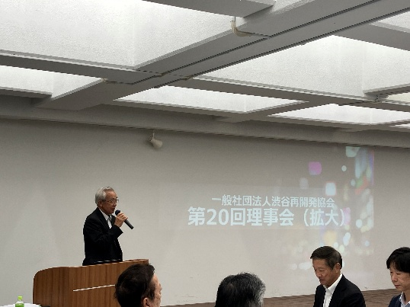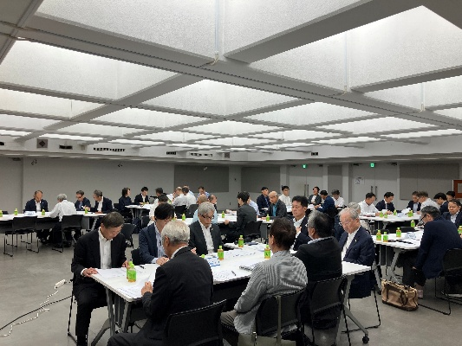

【参考】一般社団法人渋谷再開発協会 概要
１９６４年に前身の「渋谷再開発促進協議会」が設立され、１９７２年に現在の名称へ変更、２０２１年には一般社団法人化。渋谷駅周辺地域の将来像（ビジョン）を描き、長期的視点による都市再生の促進やまちに訪れる人々の活動のための場づくりを通して、職・住・遊における高い暮らしの質を実現し、「サスティナブルな歩いて楽しいまちづくり」を推進。現在、約１20団体・企業が加盟して活動

